Муниципальное казённое общеобразовательное учреждение
«Шайковская общеобразовательная школа № 1»

Урок окружающего мира
во 2 классе

С кем дружит ель?

Классный руководитель 2 класса
Шмакова Ю.С.

Шайковка, 2012

Система обучения: традиционная
Класс: 2
Учебник: «Мир вокруг нас» 2 класс часть 1, автор: Плешаков А.А., 2004
Тема: невидимые нити в лесу
Тип урока: комбинированный
Цели урока:
- Образовательные
  - Формирование первичного понятии о экологических связях ели
  - Формирование представления о признаках ели
- Развивающие
- Развитие наблюдательности при работе с натуральными и печатно-иллюстративными пособиями
- Развитие логического мышления на основе отработки логических операций :
    - Анализа при выделении признаков различных видов кустарников и деревьев; признаков ели
    - Сравнение хвойных и лиственных кустарников и деревьев
    - Классификации при разделении кустарников и деревьев на группы(хвойные и лиственные)
    - Установление причинно следственных связей ели с «друзьями»
    - Обобщения при формулировке понятий и выводов

- Воспитательные :
      - Экологическое воспитание на основе показа взаимосвязей между живыми организмами, растениями и средой обитания
      - Воспитание любви и бережного отношения к природе
      - Воспитание познавательного интереса
      - Воспитание культуры общения

Оборудование:
Для учителя: карточки с индивидуальным заданием, мультимедийное оборудование, раздаточный материал для проведения практической работы.
Для ученика: учебник, пенал, принадлежности для инсценировки.

Ход урока

Организационный момент
-В начале урока мы должны вспомнить как мы работаем на уроке, что мы делаем? Чему мы учимся?
СЛАЙД 1 ученики читают: учиться думать, учиться помогать друг другу, учиться не бояться ошибаться.
-Скажите, а почему не надо бояться ошибаться?

Проверка домашнего задания «Анализ наблюдений, проведённых на экскурсии
-На прошлом уроке окружающего мира мы с вами были на экскурсии. Давайте вспомним к кому в гости мы ходили?
-В гости к зиме.
-Какие признаки в неживой природе мы с вами наблюдали?
-Осадки снег и дождь, холодно, температура ниже ноля
-Верно, температура зимой ниже нуля и осадки в виде снега СЛАЙД 2

-Как это повлияло на животных?
- Какие приспособления мы наблюдали?
- Мы наблюдали изменение окраски животных
-Почему окраска некоторых животных изменяется?
-Таким образом животным легче скрываться, маскироваться
-Какие ещё приспособления к зиме есть у животных?
-Шерсть становится более густой
-Вспомним, ведь наша цель была изучить растения зимой. Что вы можете об этом сказать?
-Без листьев, хвойные с листьями-хвоинками, находятся в состоянии глубокого покоя
-А деревья зимой живые?
-Да
-Как это можно проверить?
-Надо сорвать веточку, поставить её в воду и пронаблюдать за распусканием почек

Индивидуальный письменный опрос: учитель раздаёт карточки двум ученикам.

Карточки:
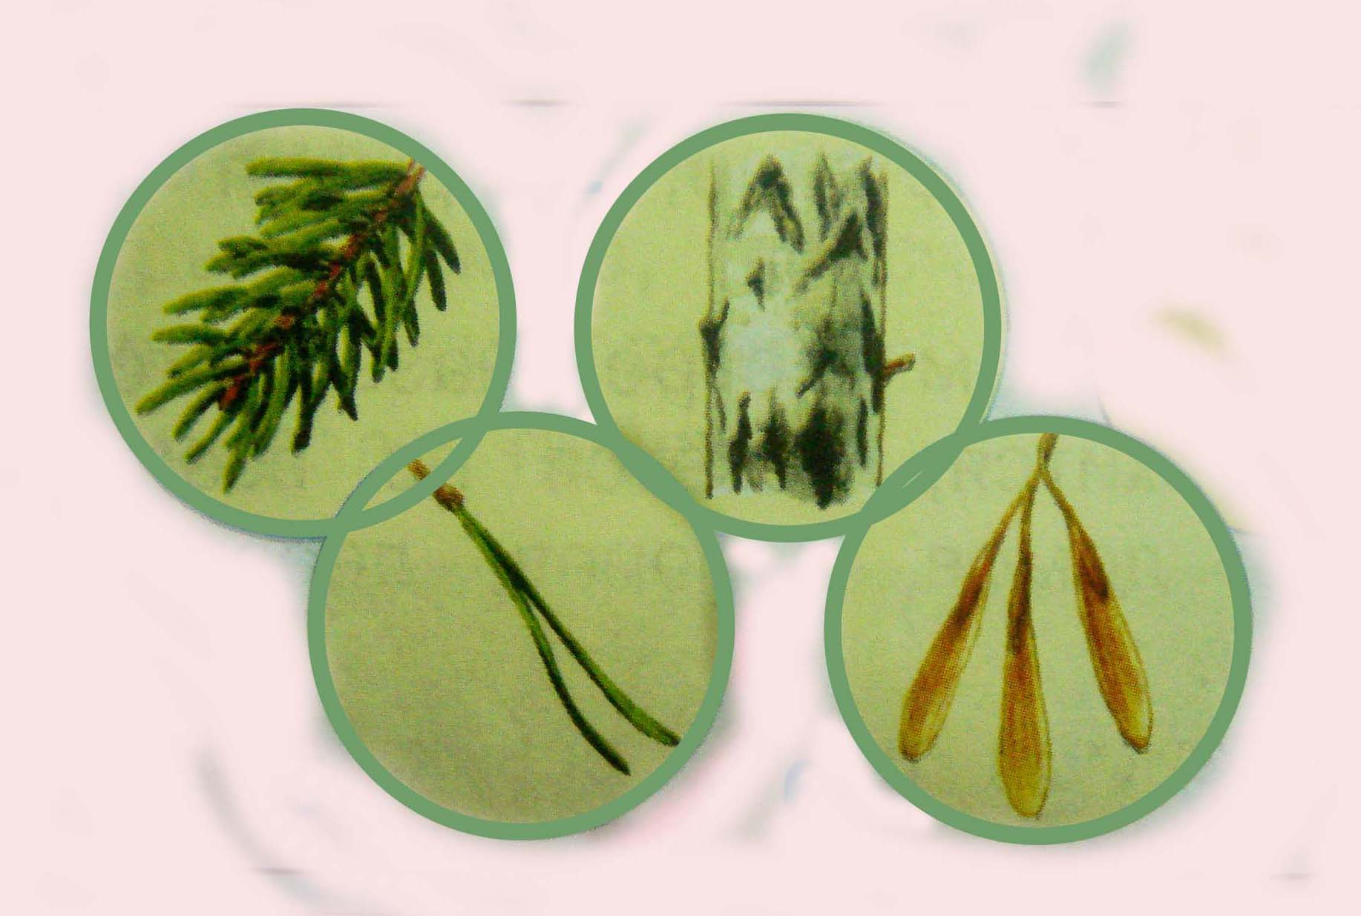
Карточка 1
Задание 1: напиши названия растений, изображённых на рисунке.

Задание 2: опиши жизнь кабана зимой__________________________________ __________________________________________________________________________________________________________________________________________

Карточка 2

Задание 1: соотнеси стрелками названия животных и их следы на снегу

Задание 2: опиши жизнь зайца зимой___________________________________ __________________________________________________________________________________________________________________________________________

Следы сороки

Следы лося

Следы белки

А сейчас мы проверим можно ли узнать растения по веточкам . Я проверю, как вы внимательно слушали на экскурсии.
Практическая работа:
Я буду называть признаки, по которым вы должны узнать растение и выбрать веточку. Что это за дерево, у которого крупные почки, заостренные к верху, смолистые, клейкие обладают приятным запахом. Что это за растение? Найдите веточку этого растения у себя.
-Это тополь
-Отложите веточку на салфетку. Найдите веточку клёна.
Как вы её узнали?
-Она гибкая и почки расположены друг против друга
-Хорошо, положите её рядом с веточкой тополя. Найдите веточку сирени.
По каким признакам вы её определили?
- У неё яркие зелёные почки
Возьмите веточку ели и сосны. Поднимите и покажите.
Я считаю, что у ели хвоинки длинные и растут попарно. Согласны ли вы со мной?
-Извините, но я с вами не согласен, у ели хвоинки короткие, а у сосны длинные
-Я считаю что это шишка сосны (учитель показывает шишку ели)
- Я не согласен, эта шишка ели, потому что у сосны шишка толстая твёрдая и короткая.

Физкультминутка
Проверим, как вы запомнили признаки ели и сонны. Если я буду называть признак ели, вы приседаете, а если сосны, то поднимаете руки вверх.
Итак!
- Хвоинки расположены по одной и коротенькие.
- Светолюбивое растение
-Растёт на песчаных почвах
-Влаголюбивое и теневыносливое

Продолжаем работать. Посмотрите, какие веточки остались. Попробуйте определить
- Ива и берёза.
-Какие признаки у них общие?
-Они обе гибкие.
А как их различить?
-У берёзы веточка тоненькая, тёмная, у ивы веточка толще, по-другому выглядят почки
Задание: все веточки поставьте обратно в стаканчики для дальнейшего наблюдения. Подумайте, на какие две группы можно разделить?
-На хвойные и широколиственные
-Какая веточка может быть лишней?
-Сирень - так как она кустарник, а все веточки с деревьев
-Какое животное любит полакомиться ветками?
-Заяц
-Он запасает на зиму корм?
-Нет? питается корой
-К какой группе он относится по способу питание?
-Ищет корм
-А все ли могут найти зимой корм?
-Как приспособились другие?
-Они делают запасы или ложатся в спячку

Обобщение по ДЗ
Изменения в неживой природе привели к изменениям в живой природе: и в мире растений , и в мире животных. Все приспосабливаются к суровым условиям зимы.

Формирование новых знаний и умений
А сегодня мы должны обсудить, что произошло в одной семье перед новогодними праздниками. Для этого откроем учебник а стр138 , прочитаем .
Ученик читает: перед новогодним праздником люди приносят в дом ёлочки. Спору нет, украшенная ёлка в доме - радость. Серёжа и Надя тоже попросили родителей купить живую ёлку.
-Купить, конечно, можно, - сказал папа.- Но скажите-ка мне, знаете ли вы, с кем дружит ель?
-Как это дружит? – удивились ребята.
- Мы узнаем, как она дружит. Задумаетесь, как это дружит? И тема нашего урока « С кем дружит ель? Как дружит ель?»
СЛАЙД 3
К концу урока мы должны ответить на эти вопросы.
-Чтобы узнать, как и с кем она дружит, мы должны знать с вами признаки ели.
Девочка выходит к доске, на голове шапочка с изображением ели
Ученица (ель): - Здравствуйте ребята, догадались ли вы какое я дерево?
-По каким признакам догадались?
-Короткая хвоя, ветки низко над землёй, смолистые, шишки длинные.
Но есть особенности, которые вы не назвали, прочитаем их. СЛАЙД 4
Читает 1 ученик: известно 40 видов елей, в нашей стране растёт 10 видов.
2 ученик : Толщина ствола достигает 1 метр, высота 30-40м.
3 ученик: Хвоя держится на дереве 7-9 лет,
4 ученик: Мягкая древесина используется для строительства, изготовления бумаги.
-На что похожа наша схема?
-На ель!
К нам в гости пришла красавица ель СЛАЙД 5 (изображение ели)
Ученица (ель): Тише! Кто-то идёт.
К доске выходит ученик в костюме дровосека.
Дровосек: Вот задача не проста- надо срубить ель на праздник. А вот и она.
Ученица (ель): Не руби меня дровосек, я необходима здесь, в лесу.
Дровосек: да кому ты здесь нужна!

Девочка выходит к доске, на голове шапочка с изображением белки.
СЛАЙД 5 (изображение белки, видео)
Белка: Мне! Я очень люблю полакомиться семенами ели, чтобы насытиться мне нужно за день опустошить 28 шишек, я обгрызаю шишку так, что остаётся только стержень.
Дровосек: Подумаешь! Ты белка побольше запасов на зиму делай вот и прокормишься!

Ученик выходит к доске, на голове шапочка с изображением зайца.
СЛАЙД 5 (изображение зайца, видео)
Заяц: Мне тоже ель нужна, она служит мне укрытием от врагов. я спрячусь и меня не видно.
Дровосек: Спрячешься и под кустами!

Девочка выходит к доске, на голове шапочка с изображением мыши.
СЛАЙД 5 (изображение мыши)
Мышь: Пи-пи-пи! Я - лесная мышь. Я зимой питаюсь семенами ели. Подбираю шишку, откусываю кусочек чешуйки, беру семя. После моего обеда шишка выглядит как новенькая, подстриженная. Но Я не могу сама шишку с ели достать, мне их оставляет клёст.

К доске выходит ученик ,на голове шапочка с изображением клеста
СЛАЙД 5 (изображение клеста)
Клёст: я клёст питаюсь только семенами шишек, у меня есть специальное приспособление-клюв. Им я ловко перекусываю веточку, на которой держится шишка. Поэтому мою шишку легко узнать по хвостику. Мой клюв как пинцет позволяет мне достать семена из шишки. Но я не все семена достаю, оставляя шишку на земле. Со мной дружат лесные мыши. Наедаясь за мной, сами ведь не могут достать с ели. А зимой мы выводим птенцов. Как же нам прокормиться без ели!?

К доске выходит ученик , на голове шапочка с изображением королька
СЛАЙД 5 (изображение королька)
Я королёк. Ели -мой дом родной. Я хоть и малютка, но ель в обиду никому не дам.

К доске выходит ученик , на голове шапочка с изображением дятла.
СЛАЙД 5 (изображение дятла, видео)
Летом я питаюсь насекомыми, а с наступлением холодов поедаю семена хвойных растений. Моим любимым деревом является ель. Я могу обработать в день до 70 шишек.
Они легко открываются. Я это делаю так: клювом ударяю по черешку шишке и отрываю тяжестью своего тела, поэтому на моей шишке нет хвостика.

-Посмотрите сколько животных пришли в гости к ели. Что же произойдёт, если ты дровосек, срубишь ель?
Дровосек: Я понял, что будет нарушена пищевая цепочка!
СЛАЙД 5 (появляются стрелки)
-Так с кем же ель дружит?
- С клестом, белкой, лесной мышью.
-А в чем дружба заключается?
-Она нужна, чтобы прокормить разных животных
Дровосек: Д-а-а-а, теперь я понял, что нельзя нарушать связи, которые есть в живой природе. Лучше купить елку!
Спасибо, проходите на места

Физкультминутка
Мы с тобою входим в лес
Сколько здесь чудес
Руки подняли, и повращали-
Это деревья в лесу.
Руки согнули, кисти встряхнули-
Ветер сбивает росу
В стороны руки и плавно помашем
Это птицы летят
Там они тихо садятся
Покажем, Крылья сложили назад
Встали, поклонились и присели
Заниматься тихо сели

-Скажите, какое явление из тех, что нам встретились в физминутке, мы не увидим зимой?
-Как ветер сбивает росу
-Почему?
-Её не бывает зимой.
-Давайте подумаем, дровосек нам сказал, что он понял и сказал, что купит ель.
Какую ель он может купить?
-Уже срубленную
-Откуда её можно было срубить?
-В питомниках, где выращивают ели.
-Какую ещё?
-Искусственную
-Итак, вспомним, жизнь каких животных зависит от ели?
-Зайца, белки, клеста, королька, лесной мыши, дятла.
-Что каждому из них даёт ель?
-Корм, укрытие, жильё
СЛАЙД 9
-Кому ель даёт корм?
- Клесту, мыши, белке
-Кому ель даёт укрытие?
-Корольку, зайцу,
Кто был внимательным и сможет ответить на вопрос. Какие животные помогают друг другу?
-Клёст помогает мыши
-Каким образом?
-Оставляет ей шишки, которые она не может сама достать с ели.
-Конечно, человек должен охранять дерево ель. Ведь у неё столько друзей, которым она даёт и укрытие и корм.

Закрепление
Давайте с вами прочитаем, как об этом пишет автор учебника .страничка 138
Один ученик читает вслух:
Каким птицам и зверям ель даёт пищу и укрытие? Подумай, что может произойти с животными леса, если люди вырубят ели.
И ещё: пройдёт немного времени, и срубленная елочка засохнет, погибнет. Стоит ли ради нескольких дней губить дерево, которое может жить несколько сотен лет и без которого так трудно обойтись лесным животным? Не лучше ли нарядить на новогодний праздник искусственную ёлку?

- Какую ель автор рекомендует купить к новому году?
-Почему?
-Как вы думаете об этом?
-Покажем взаимосвязь с помощью моделирования. У вас на партах лежат конвертики. Задание для первого варианта: какие животные находят укрытие у ели? 2 вариант: кто находит корм. Покажите
Дети работают. Учитель проходит, помогает, проверяет.
-Итак, давайте ещё раз скажем, какие животные находят корм? СЛАЙД 10
-Мышь, белка, клёст
-А каким животным даёт укрытие?
-Заяц, королёк
-Можем ли мы теперь ответить на вопросы «как дружит ель» и «с кем дружит ель?»
-Даёт укрытие, жилье и корм
-Верно, вы хорошо поработали, давали полные, верные ответы, спасибо вам за урок

Домашнее задание:
Нужно просмотреть иллюстрации в учебнике по наше сегодняшней теме, страница 138. Прочитать текст, ответить на вопросы автора учебника и написать мини сочинение, которое будет называться «друзья ели». СЛАЙД 11

